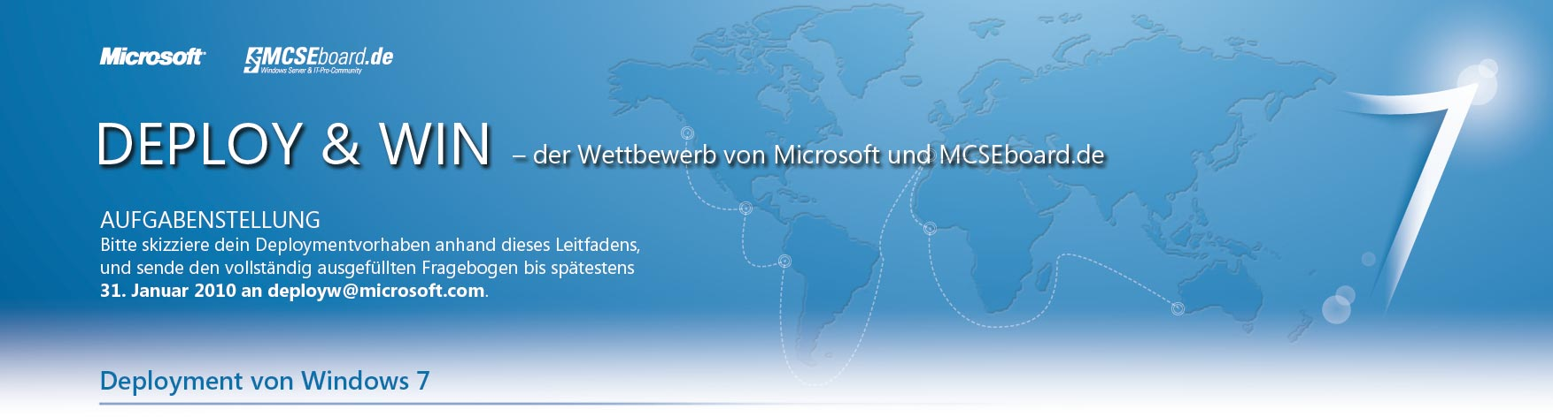

Nachname, Vorname

E-Mail

MCSEboard.de-Anmeldenamen
Diese Daten dienen lediglich der Zuordnung zu den angegebenen Registrierungsdaten. Diese Daten werden nicht weitergegeben oder für
andere Zwecke als diesem Wettbewerb verwendet .

Bitte beantworte jede Frage in diesem Fragebogen, damit wir deine Route bewerten können.

- Vorbereitung des Deployment-Projektes

- Beschreibe kurz das Umfeld der Migration (Anzahl PCs, Anzahl Standorte, Anzahl Applikationen et cetera).

- Fand die Migration in einer Live-Umgebung oder in einer Test-Umgebung (mindestens 10 PCs) statt?

- Welche Testverfahren wurden angewandt, um die Kompatibilität von Hard- und Software mit Windows 7 zu eruieren?

- Wurden Einzeltests durchgeführt oder Routinen genutzt beziehungsweise entwickelt?

- Wie bist du mit erkannten Inkompatibilitäten umgegangen?

- Hattest Du Kontakt während der Vorbereitung mit Abteilungen außerhalb der IT und wenn ja, wie hat sich dieser gestaltet?

- Welcher Standardisierungsgrad bei Hardware und Software wurde bei der Vorbereitung erreicht?

- Wie viel Prozent der Software konnten nicht auf Windows 7 migriert werden?

- Wie viele Masterabbilder wurden erstellt?

- Welche Komponente beinhaltet das Masterabbild, beziehungsweise wie viel Prozent der Software sollen automatisch bereitgestellt werden?

- Durchführung des Deployment

- Wie hoch ist der Automatisierungsgrad der Bereitstellung? Zero Touch? Light Touch?

- Welche Tools/Produkte wurden für das Deployment eingesetzt?

- Welche Unterstützung erhält der Endbenutzer bei der Migration, beziehungsweise. wie hoch ist der Automatisierungsgrad für den Umzug der Benutzerdaten und Einstellungen?

- Wie lange dauerte die Umstellung?

Weitere Anmerkungen

__________________________________________________________________________

Mit dem Absenden dieses Fragebogens versichere ich, dass mein Arbeitgeber mit der Teilnahme an diesem Wettbewerb sowie mit der Annahme der möglichen Gewinne und der Veröffentlichung des Firmen- und Gewinnernamens einverstanden ist.

Ich bin weiterhin damit einverstanden, dass das eingereichte Projekt auf der Wettbewerbsseite, auf weiteren Microsoft-Portalen sowie auf MSCEboard.de und serverhowto.de publiziert wird.

Wir wünschen viel Erfolg!

